Тема „База от данни за онлайн магазин“
Изготвил: Мариан Биринджиев ф.н.5MI0400089

- Обхват на модела. Дефиниране на задачата.
Информационна система съдържаща информация за продуктите, клиентите и поръчките на онлайн магазин. Пазят се данни за продукти – номер на продукта(уникален идентификатор), име на продукта, описание на продукта, цена, наличност и категория. За всяка категория се пази уникален идентификатор, име на категория и описание на съответната категория. Като един продукт има точно една категория, а в една категория може да има много продукти.
Данните за клиентите биват – номер на клиента(уникален идентификатор), адрес, имейл, име на клиента, телефон. За поръчките се пази следната информация – идентификатор на клиент, номер на поръчка(уникален идентификатор), дата на поръчка и цена на цялата поръчка. Един клиент може да има няколко поръчки и една поръчка има точно един клиент. За всяка поръчка се пази информация какво й е съдържанието - в таблицата Order_Items, като тя съдържа номер на поръчка, номер на продукт и закупената наличност, като уникалният й идентификатор е номера на продука и номера на поръчката. Като в една “кошница” може да има много продукти към дадена поръчка(поне 1) и даден продукт може да бъде включен към няколко поръчки.

- Правила и проверки
За базата от данни са в сила следните правила и проверки:
- Цената на един продукт да е по-голяма от 0.
- Имейлът за даден клиент е валиден.
- Количеството закупени продукти в дадена кошница е повече от 0.

- E/R модел на данни
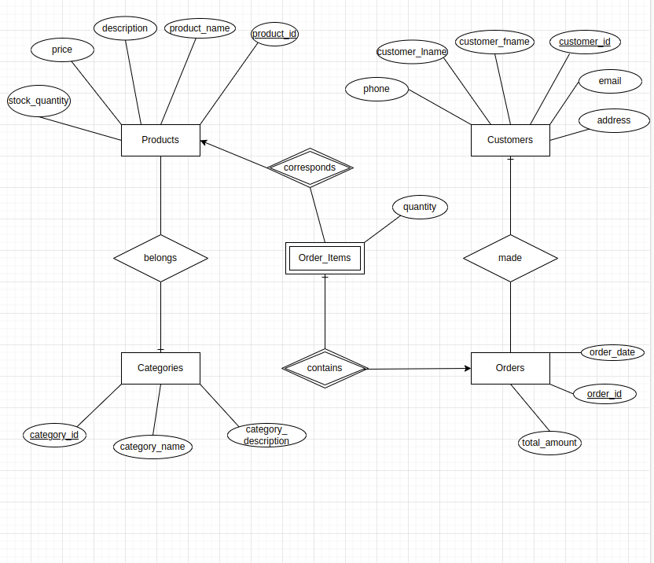
- Релационен модел на данни
След преобразуване на модела „Същност-връзки“ към релационен модел и оптимизиране на връзките много-един се получава следние релационен модел на базата от данни:

Products(product_id, product_name, description, price, stock_quantity, category_id)
Categories(category_id, category_name, category_description)
Customers(customer_id, email, address, customer_fname, customer_iname, phone)
Orders(order_id, order_date, total_amount, customer_id)
Order_Items(order_id, product_id, quantity)

Първични ключове:
Products: PK(product_id)
Categories: PK(category_id)
Customers: PK(customer_id)
Orders: PK(order_id)
Order_Items: PK(order_id, product_id)

Външни ключове:
Products: FK(category_id) → Categories(category_id)
Orders : FK(customer_id) → Customers(customer_id)
Order_Items: FK(order_id) → Orders(order_id)
Order_Items: FK(product_id) → Products(product_id)

Ограничения:
Products: CK(price > 0)
Customers: CK(email - @ .)
Order_Items: CK(quantity > 0)

- Схема на базата от данни
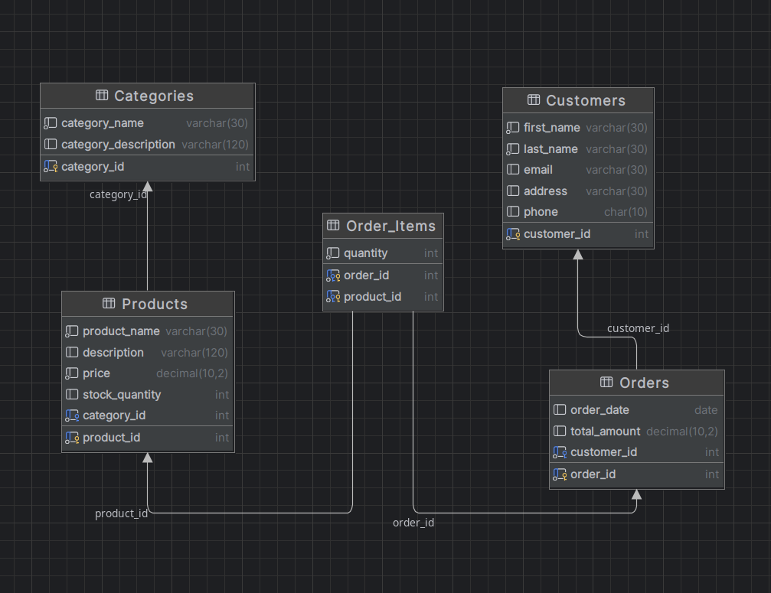

- Тригери, функции и изгледи

Функции:
Описание на фунцкия 1: По подадено име на категория, като входен параметър връща информация за всички продукти от съответната категория.
SQL:
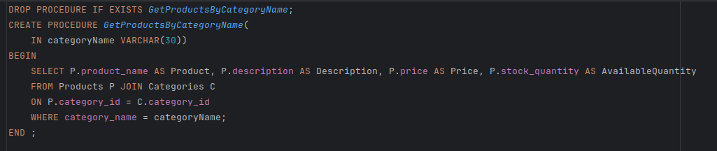
Извикване на фунцкията:


Резултат:
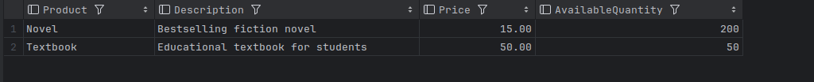
Описание на фунцкия 2: по подаден номер на поръчка, като входен параметър връща всички продукти участвали в поръчката.
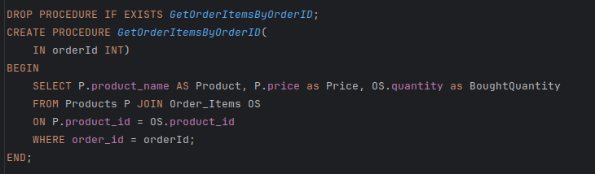
SQL:
Извикване на фунцкията:
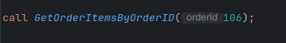

Резултат:
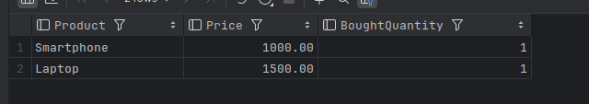
Описание на фунцкия 3: по подаден номер на клиент, като входен параметър, връща всички продукти закупени от потребителя, като поръчките са разделени на отделни табове.
SQL:
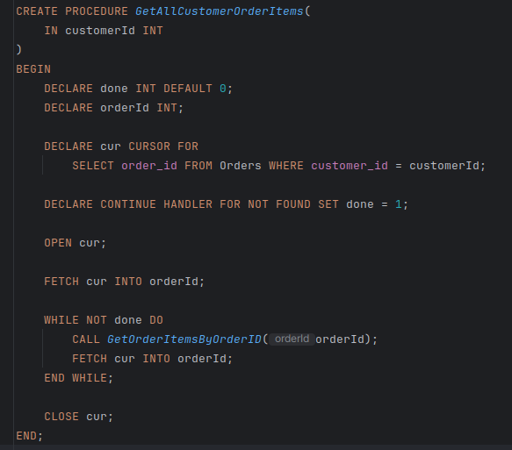

Извикване на фунцкията:
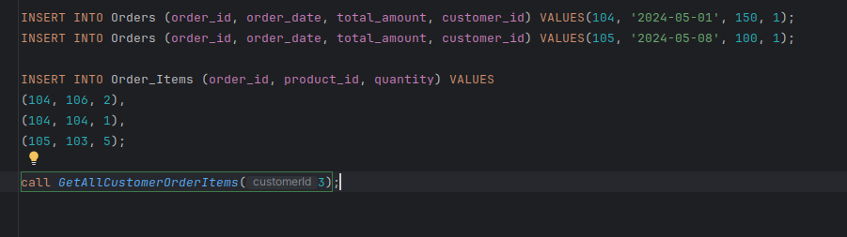
Резултат:
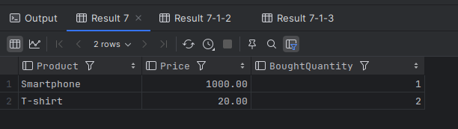

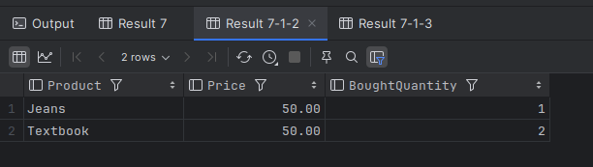

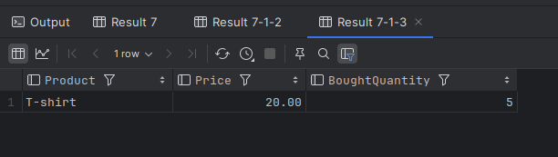

Тригери:
Описание на тригер 1: При добавяне на ред в Order_Items таблицата, количеството, което е добавено в “кошницата” се премахва от Products – stock_quantity.
SQL:
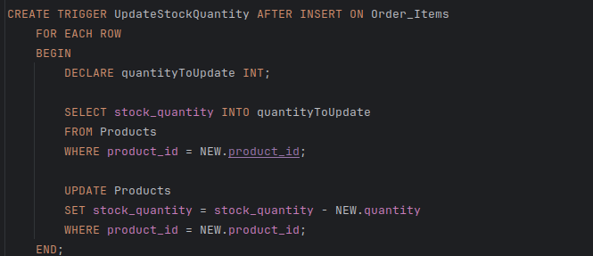
Тестване на тригер 1:
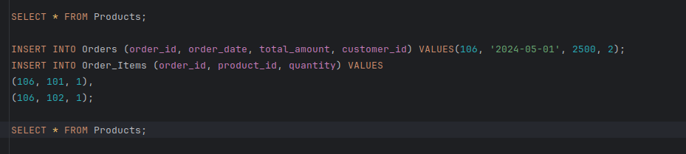
Описание на тригер 2: при добавяне на нов ред в Order_Items цената на продукта се умножава по закупеното количество и се ъпдейтва общата стойност на поръчката в Orders с текущата цена + новата.

SQL:
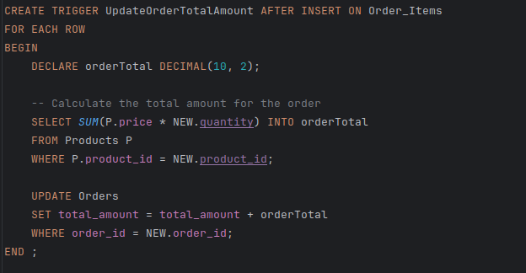

Тестване на тригер 2:
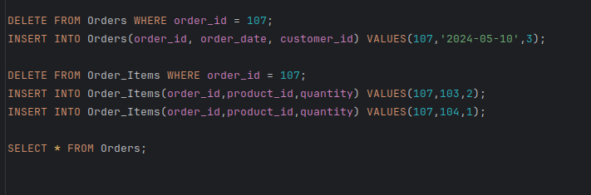
Изгледи:
Описание на изглед 1: Изглед, който връща резултатно множество с информация за продукта и името на категорията, в която е.
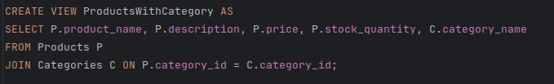
SQL:
Извикване на изглед 1:


Резултат:
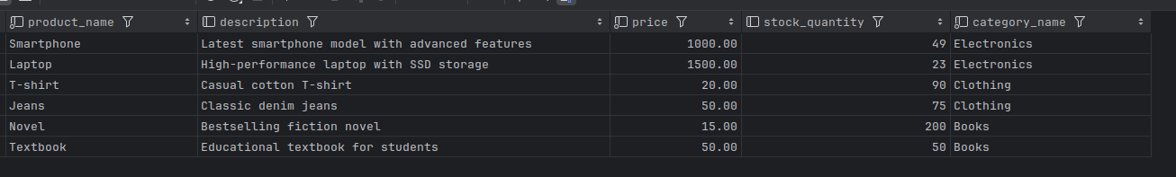
Описание на изглед 2: Изглед, връщащ информация за всички потребители и всички поръчки, които те са направили.
SQL:
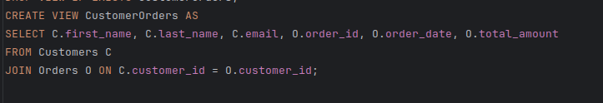
Извикване на изглед 2:


Резултат:
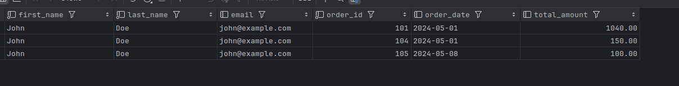
Описание на изглед 3: Изглед, който връща всички продукти с висока наличност(наличност > 100)
SQL:
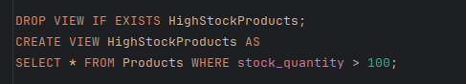

Извикване на изглед 3:


Резултат:
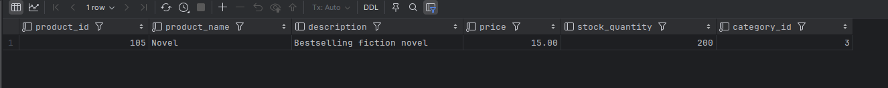
7. Приложение за достъп до базата:
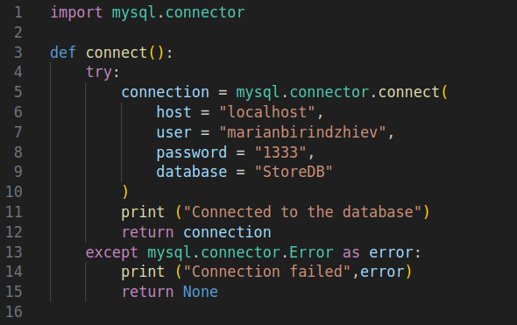

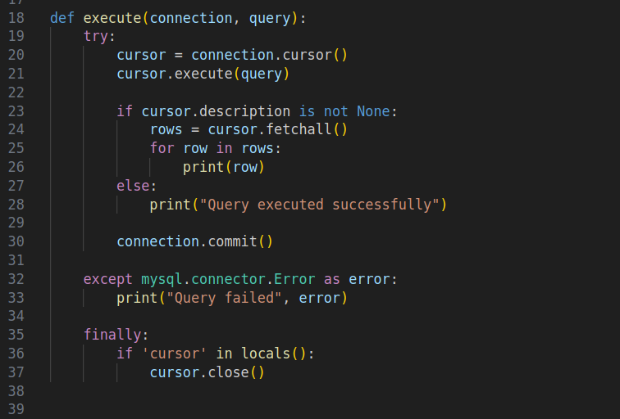
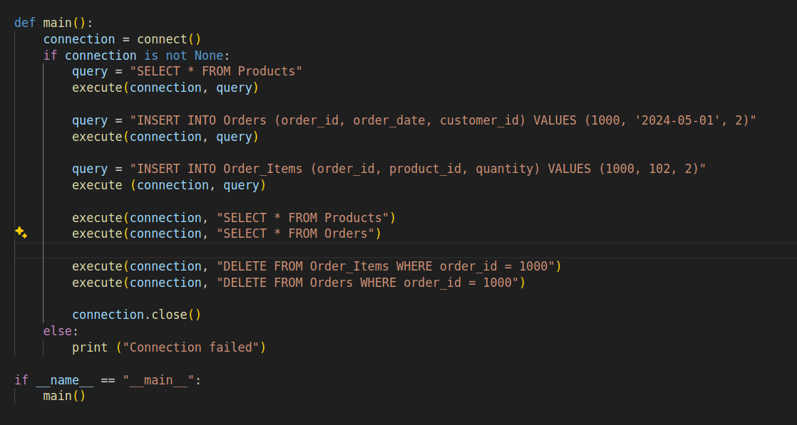

Резултат:
